Narodowy Program Rozwoju Czytelnictwa 2.0.
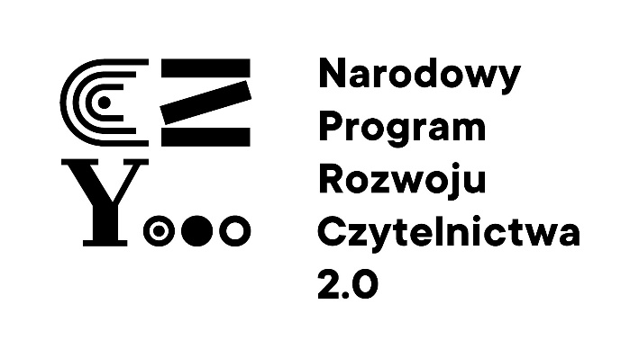
Informuję, że Oddziały Przedszkolne w Szkole Podstawowej im. rtm. Witolda Pileckiego w Łącznie otrzymały wsparcie w ramach
Narodowego Programu Rozwoju Czytelnictwa 2.0. na lata 2021-2025 – edycja 2022.
Otrzymane w ramach Programu środku finansowe zostaną przeznaczone na zakup książek będących nowościami wydawniczymi oraz na realizację działań promujących
czytelnictwo wśród dzieci.

Kwota wsparcia finansowego ze środków budżetu państwa przypisanych do Priorytetu 3 „Narodowego Programu Rozwoju Czytelnictwa 2.0 na lata 2021-2025”Kierunek interwencji 3.1. | Wysokość finansowego wkładu własnego Organu Prowadzącego | Całkowity koszt realizacji zadania
2500,00 zł | 625,00 zł | 3125,00 zł

Więcej na stronie Kuratorium Oświaty w Olsztynie:
https://www.ko.olsztyn.pl/

Dyrektor Szkoły
Dariusz Gościniak

